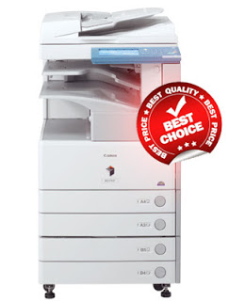
Mesin Fotocopy Canon ir 2870

Harga : 12 Juta
Garansi : 6 Bulan
Training FREE
Spesifikasi mesin canin ir 2870 surabaya
Jenis Desktop
Maksimum Ukuran Asli A3
Salin Ukuran Kaset: A5R - A3
Stack Bypass : A3-A6, Amplop
Resolusi Scanning: 600dpi x 600dpi
Menyalin: setara 1200dpi x 600 dpi
Percetakan: setara 2400dpi x 600dpi
256 gradasi
Copy/Kecepatan Cetak A4: 28ppm
A3: 14ppm
Pertama Salin Waktu Kurang dari 4,9 detik
Warm Up Waktu 30 detik maks (10 detik max dari mode tidur)
Beberapa Salinan/Cetakan 1-999 cetakan
Duplexing Stackless standar otomatis
Kertas Berat Kaset: 64 sampai 80gsm
Stack Bypass: 64 sampai 128gsm
Kaset: Universal: A5R ke A3
Kertas Kapasitas Standar: 550 lembar x 2 kaset (1100 lembar)
Stack Bypass multi: 50 lembar (80gsm)
Opsional: 550 lembar x 2 kaset (1100 lembar)
Side dek kertas: 2500 lembar
kapasitas kertas Max: 4750 lembar
CPU 300Mhz
Ingatan 256Mb (Max: 512Mb)
Hardisk Drive 20GB
Antarmuka Ethernet (100Base-TX/10-Base-T)
Power Supply 230V/6A/50Hz
Konsumsi Daya 1.0kW maksimum
Ukuran WxDxH: 565 x 700 x 761mm
Berat Approx. 70kg

